QML加载自定义字体

目录

概述 1

调用方式 1

导入自体文件 1

设置 1

## 概述

qml通过FontLoader类型来将自定义的自体导入到项目中，在使用到Text的地方，将当前Text的font.family 属性修改为当前导入的自体类型即可。

## 调用方式

### 导入自体文件

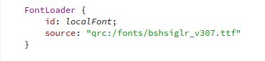

设置

在使用到文字的地方将Text的font.family属性设置为导入的字体

